

​Instituto Tecnológico de Costa Rica
​Campus Tecnológico Local de San Carlos
​

​Ingeniería de computación
​Diseño de programación
​

​Manual Técnico LabSuelos
​

​Estudiantes
​Olman Acuña Quesada 2020248402
​Gabriel Alonso Ruiz Corella 2015031157
​Leonardo Bolaños Vargas
​

​Profesor
​Efrén Jiménez
​

​II Semestre 2023
Manual Técnico de Usuario

- Inicio de Sesión

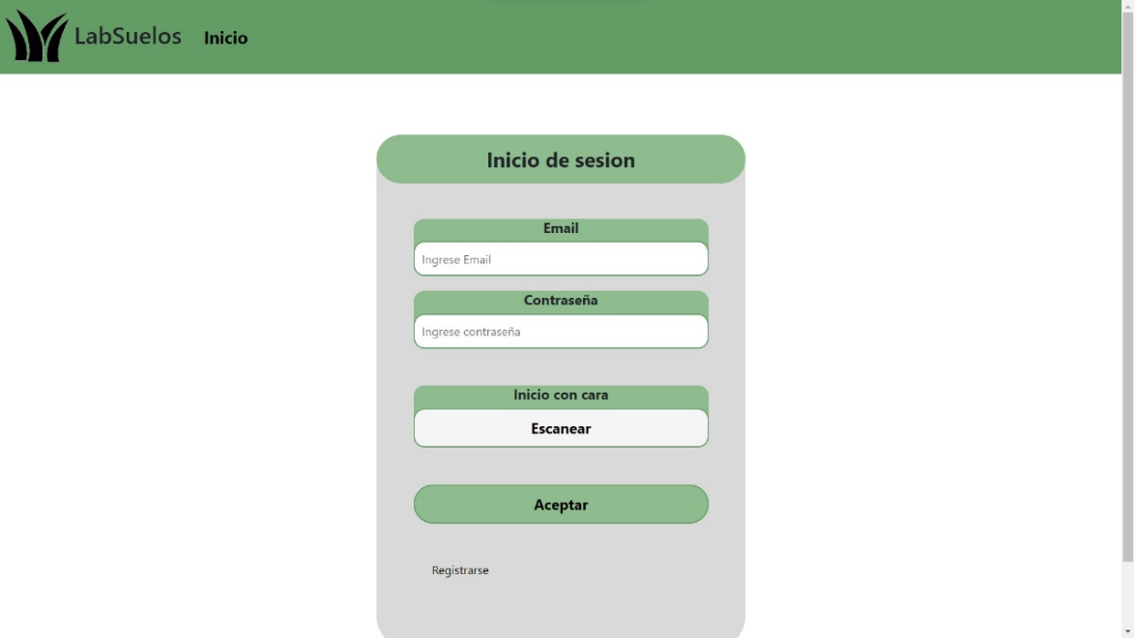

En la ventana del inicio de sesión, con una cuenta ya creada, en el apartado “Email” debe introducir el correo electrónico con el que se registró, y así mismo en la casilla de “Contraseña” debe introducir la contraseña con la que se registró para ese correo. Además, si presiona “Escanear” puede iniciar sesión con escaneo facial si en el registro habilitó esta opción.

- Registro

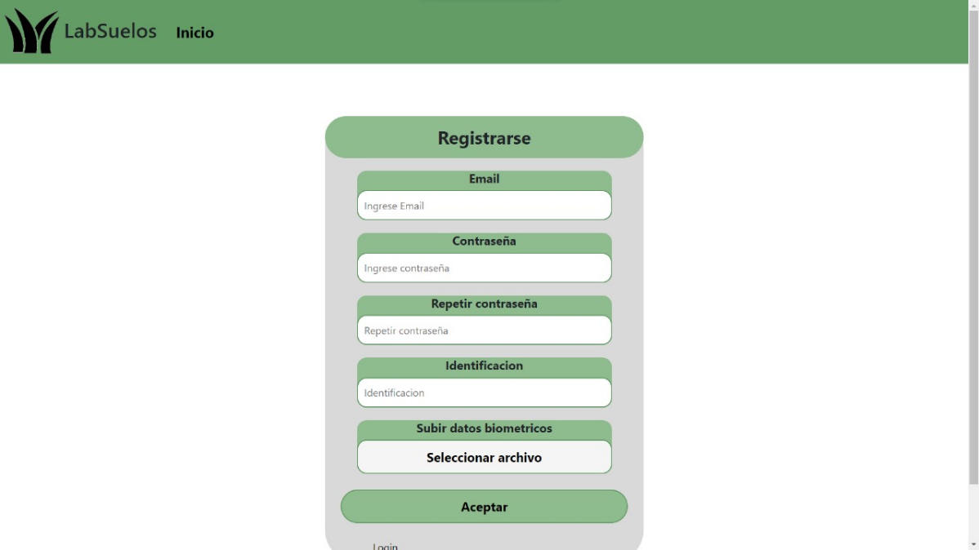

La ventana anterior es de la registro, para ello debe ingresar en “Email” el correo con el que desea registrarse, en “Contraseña” la contraseña que desea para la cuenta, en “Repetir contraseña” debe volver a introducir la misma contraseña anterior para validarla, en “Identificación” debe introducir su número de identificación personal. El registro también tiene de forma opcional registrar un escaneo facial, para ello en el apartado “Subir datos biométricos” debe darle clic en “Seleccionar archivo”, y la aplicación empezará el registro de cara.

- Página de inicio/Historial

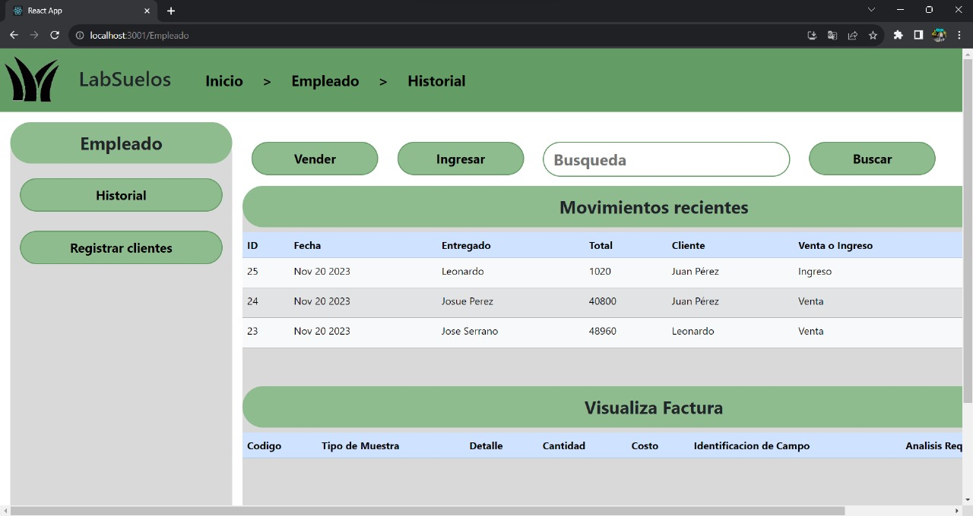

Una vez que inicie sesión el usuario, la página de inicio es la página de historial. Aquí el usuario podrá ver los movimientos recientes bajo “Movimientos recientes”, puede visualizar las facturas generadas en el apartado de “Visualiza Factura”. Además, en la parte superior existe en una barra de búsqueda donde podrá ingresar el criterio de búsqueda y seguidamente presionar el botón de “Buscar” para proceder con la búsqueda. También tiene la opción de vender el servicio con el botón de “Vender” y de ingresar muestras con el botón de “Ingresar”.
En el lado izquierdo tiene el menú de navegación para registrar clientes con el botón de “Registrar clientes” y para volver al historial con el botón de “Historial”.

- Ingreso de Muestras

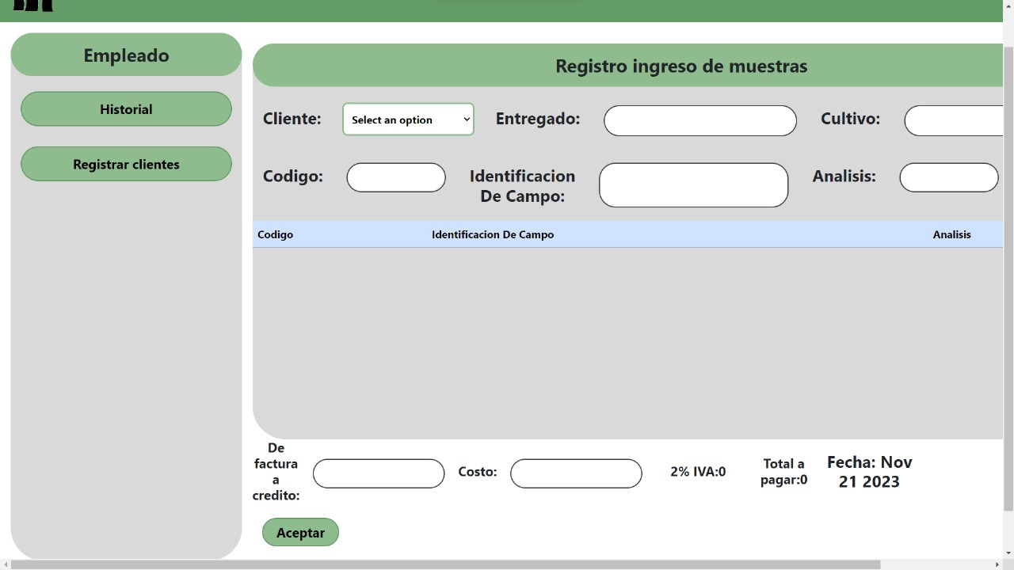

En la ventana de ingreso de muestras el usuario puede seleccionar el cliente al que desea registrarle la muestra en “Cliente”, en “Entregado” debe de introducir la fecha, en “Cultivo” el tipo de cultivo, en “Código” el código de la muestra, en “Identificación de Campo” la identificación de campo, y en “Análisis” el tipo de análisis. Una vez ingresados los datos, el sistema calcula el costo del análisis y lo muestra en el apartado “Costo”, y a la misma vez muestra el monto del IVA por separado. Finalmente, muestra el total a pagar en “Total a pagar” sumando el costo y el IVA, y la fecha de facturación.

- Venta de Muestras

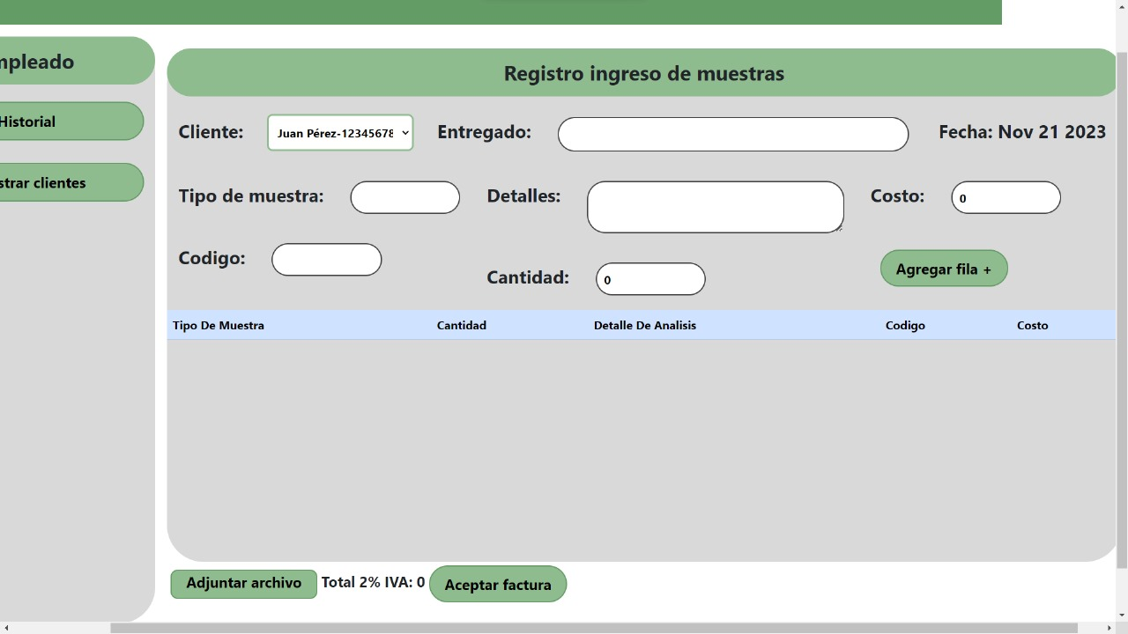

En la ventana de venta el usuario podrá hacer efectiva la venta de un análisis de muestra previamente registrado. Para ello solo debe de buscar al cliente, y rellenar los datos respectivos sobre el servicio. El usuario puede agregar más filas de servicios y la cantidad de estos, para el final tener el total a pagar incluyendo el IVA. Una vez listo puede aceptar la factura dando clic en “Aceptar factura”.

- Registro de Clientes

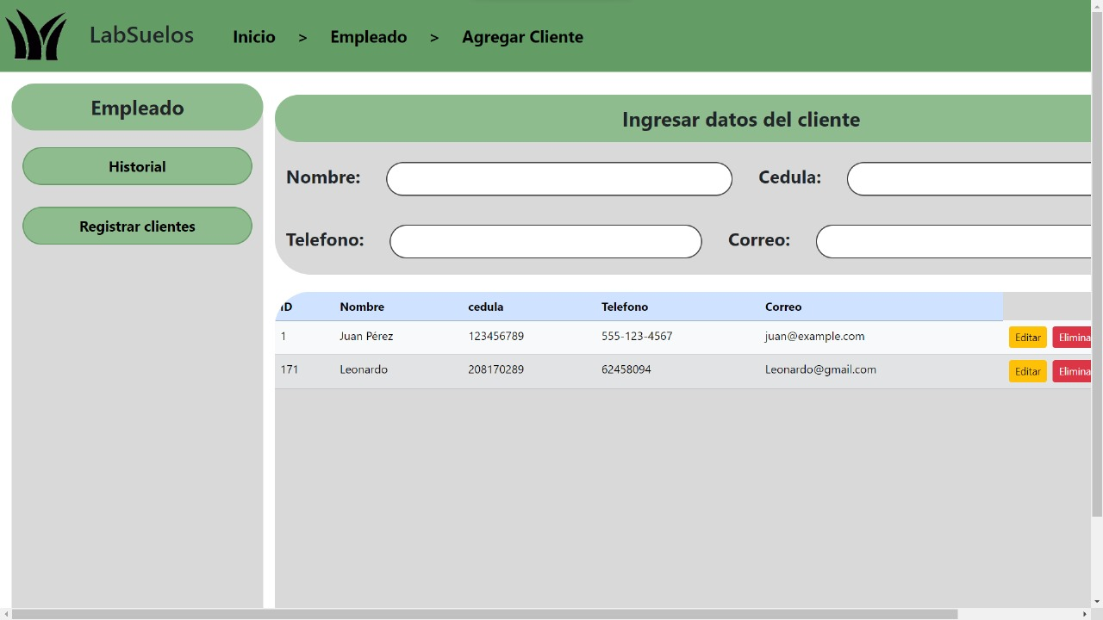

En la ventana de registro de clientes, debe de introducir el nombre del cliente, la cédula del cliente, el teléfono y el correo del cliente en sus respectivos espacios. Una vez ingresados clientes, podrá verlos debajo de donde se ingresan los datos de estos, y además podrá editarlos o eliminarlos. Para editarlos debe de presionar el botón “Editar” y seguidamente se rellenarán los espacios con el nombre, la cédula, el teléfono y el correo del cliente que se editará. Una vez rellenados los espacios, la información podrá editarse para después aceptar los cambios.

